МІНІСТЕРСТВО ОСВІТИ ТА НАУКИ УКРАЇНИ НАЦІОНАЛЬНИЙ ТЕХНІЧНИЙ УНІВЕРСИТЕТ УКРАЇНИ

“КИЇВСЬКИЙ ПОЛІТЕХНІЧНИЙ ІНСТИТУТ ІМЕНІ ІГОРЯ СІКОРСЬКОГО”

РАДІОТЕХНІЧНИЙ ФАКУЛЬТЕТ

Кафедра радіотехнічних систем

ЗВІТ ПРО ЛАБОРАТОРНУ РОБОТУ № 3 РОЗРАХУНОК ТАБЛИЦІ ФУНКЦІЇ КІЛ з дисципліни “ОСНОВИ ПРОГРАМУВАННЯ ТА АЛГОРИТМИ”

Варіант 12

Студент: Дзима Денис Миколайович

Група: РС-п11

Виклаладач: Катін П. Ю.

Київ

КПІ ім. Ігоря Сікорського

2021

Мета

Вивчити методи чисельного пошуку коренів нелінійних рівнянь; скласти програму обчислення коренів нелінійного рівняння; дослідити швидкість роботи методу хорд та половинного ділення.

Завдання

Потрібно скласти програму пошуку коренів нелінійного рівняння чисельними методами, що відповідає наступним вимогам:

1. Функція f(x) = x^3-5, корінь – 1.709965;
2. Програма має рахувати корінь рівняння методом, що обирає користувач;
3. Програма має виводити значення кореню та функції в цій точці;
4. В програмі передбачується можливість виводу проміжних значень роботи програми та час виконання алгоритму;
5. В програмі передбачується можливість введення максимальної кількості ітерацій.

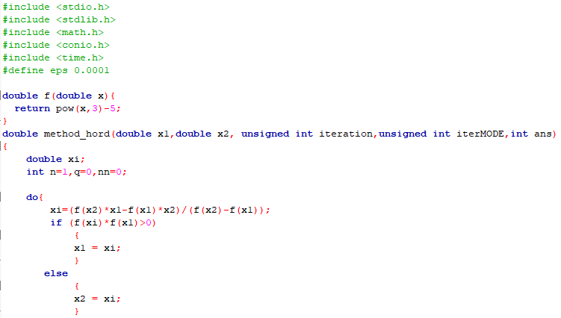

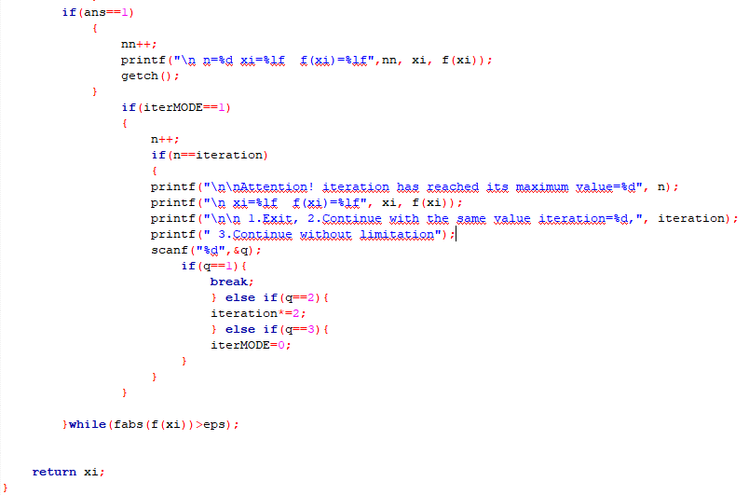

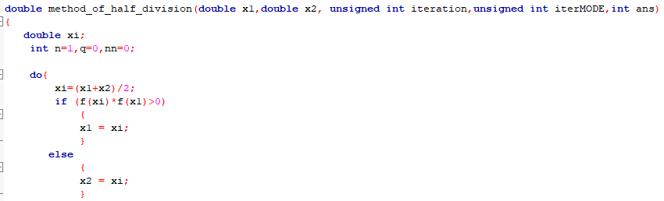

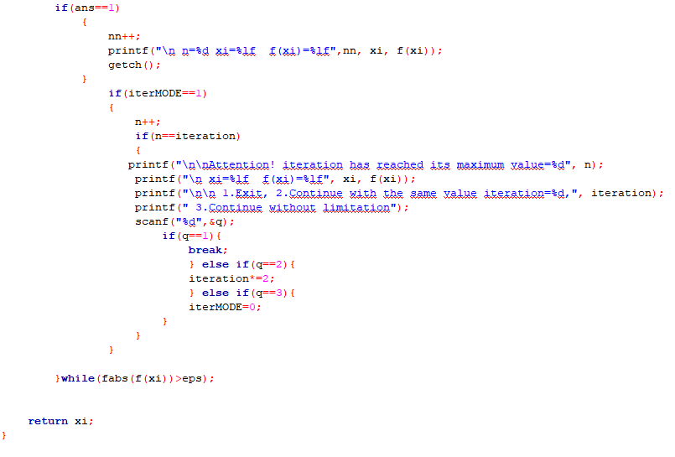

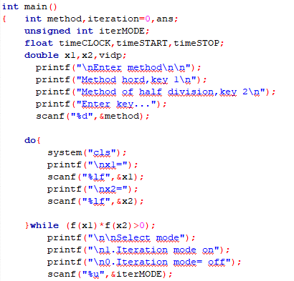

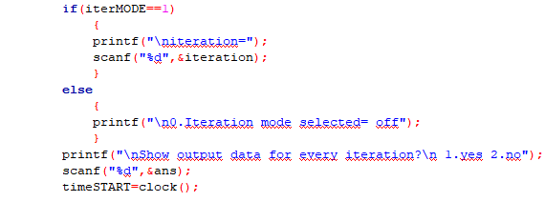

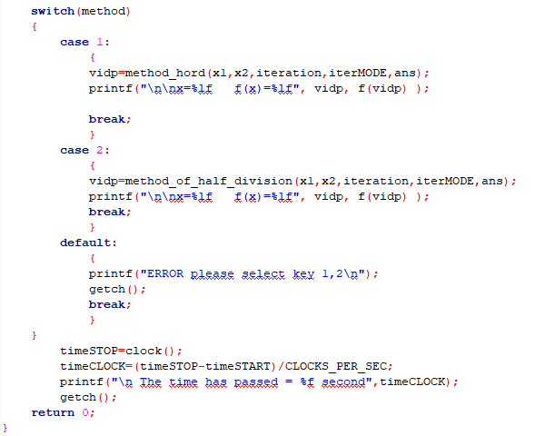

Висновок

Використовуючи створену програму можна знайти значення кореня нелінійного рівняння методом хорд та половинного ділення. Основними елементами програми є функції розрахунку коренів та функція розрахунку часу виконання програми. Кількість ітерацій, що потрібна для розрахунку кореня у метода хорд значно менша ніж у метода половинного ділення, однак час виконання програми майже не відрізняється.